Классный час: “Ух. она крутая. осень золотая”
Осень - самая яркая пора, которую воспевали поэты и прозаики, отображали в живописи художники. Красота осенней природы это романтика настроения.
Особенно, красив период, который в народе называют – "бабье лето". Именно в это время осень становится художником. Она окрашивает не только листья на деревьях, но и плоды.
Это можно было увидеть на классном часе 7 – классников, который состоялся 16 октября.
Красивые яблоки, груши, морковь, свекла, орехи и ярко-оранжевые тыквы украшали щедро накрытые столы с салатами, пицами, пирогами. и осенними букетами цветов. Учащиеся дегустировали дары осени, посвящая ей стихи и песни.
Все было классно, и как не старались актеры «cлякоть», «холодрыга»,и «апч –хи» помешать торжеству, это им не удалось.
Осень в этом году, действительно, красивая – крутая, осень – золотая!!!
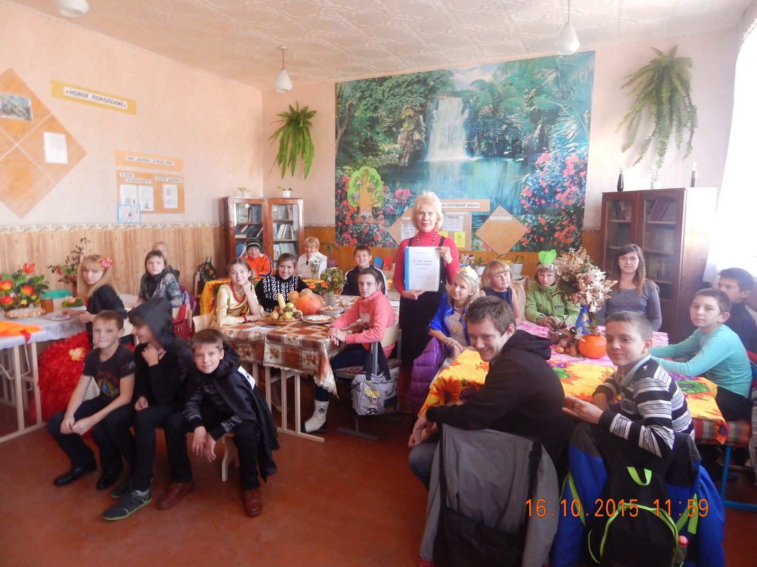
Классный час учащихся 7 класса

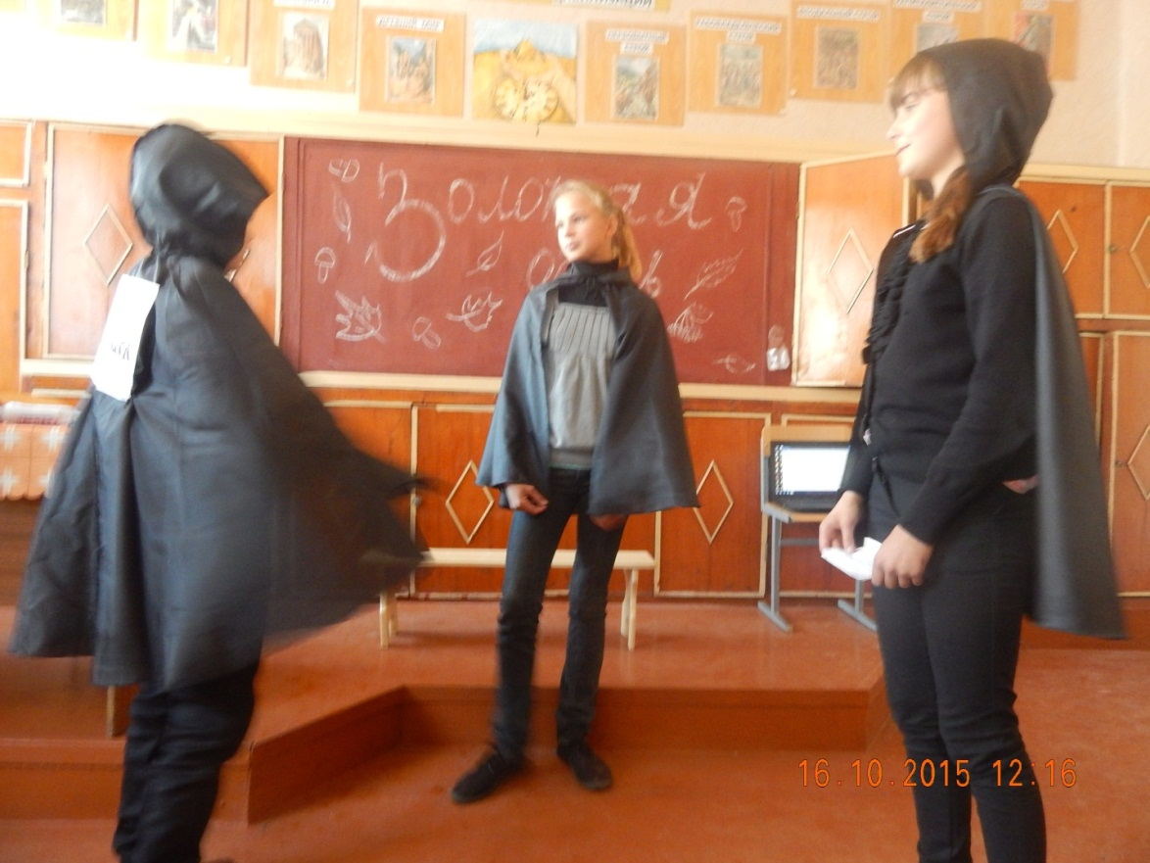
Актеры – любители: «cлякоть» - Боброва Кристина, «холодрыга» - Федосов Илья, и «апч –хи»- Бикетова София пытаются помешать помешать торжеству,

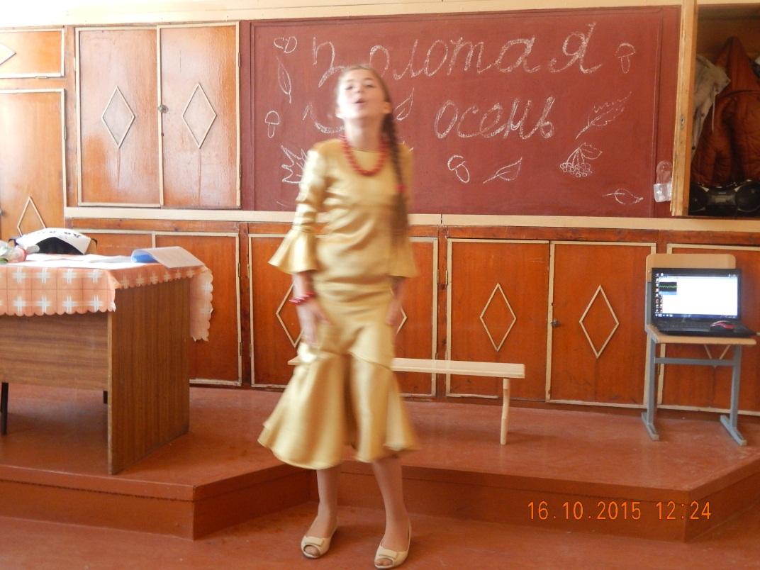
Презентация осени –песню о осени исполняет Исакова Александра

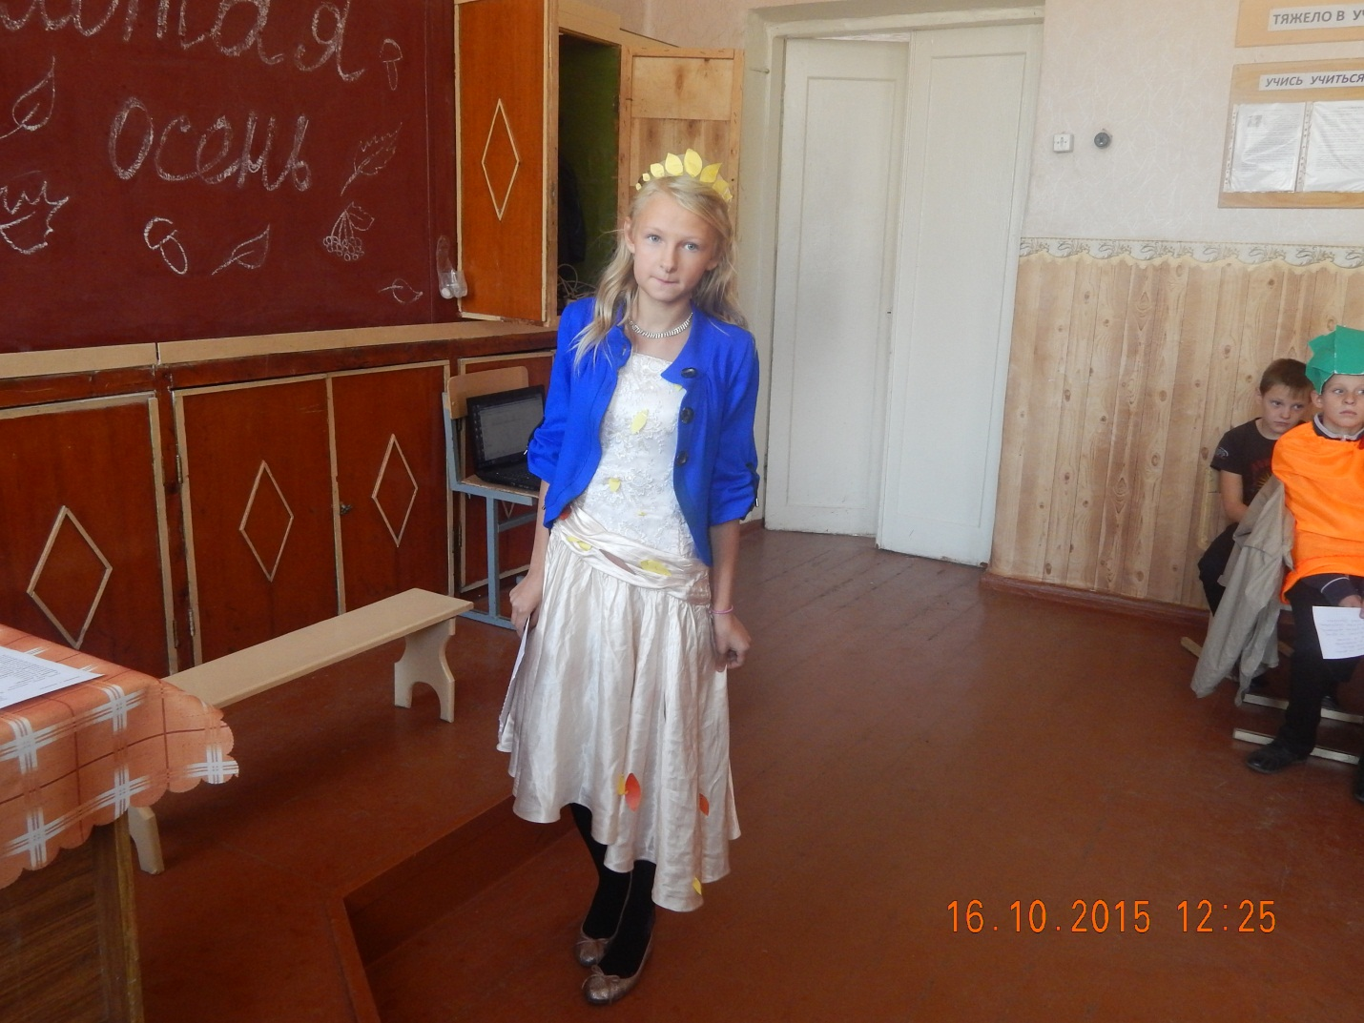
Презентация осени : стихи осени посвящает- Мирошниченко Марианна

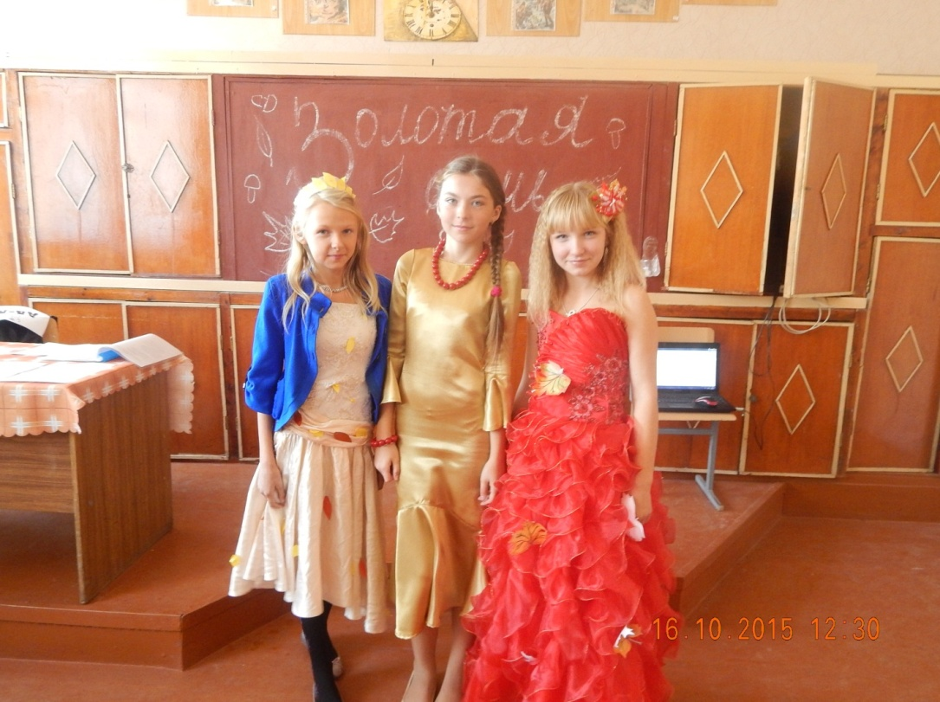
Вот. они какие, три осени золотые: Мирошниченко Марианна,Исакова Александра. Киселева Анастасия.
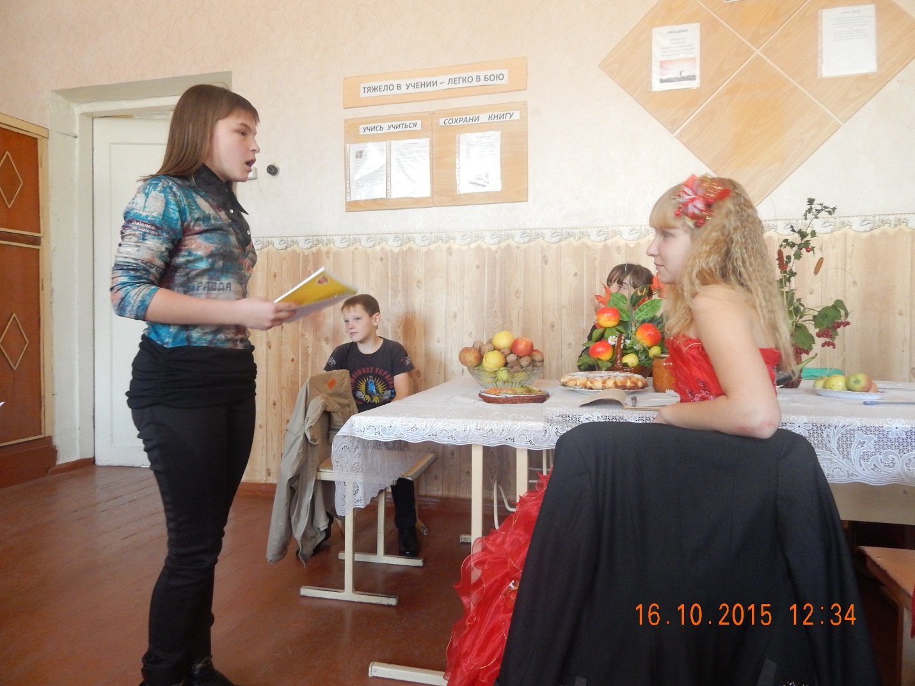
Презентацию осеннего стола проводит Андреева Ольга

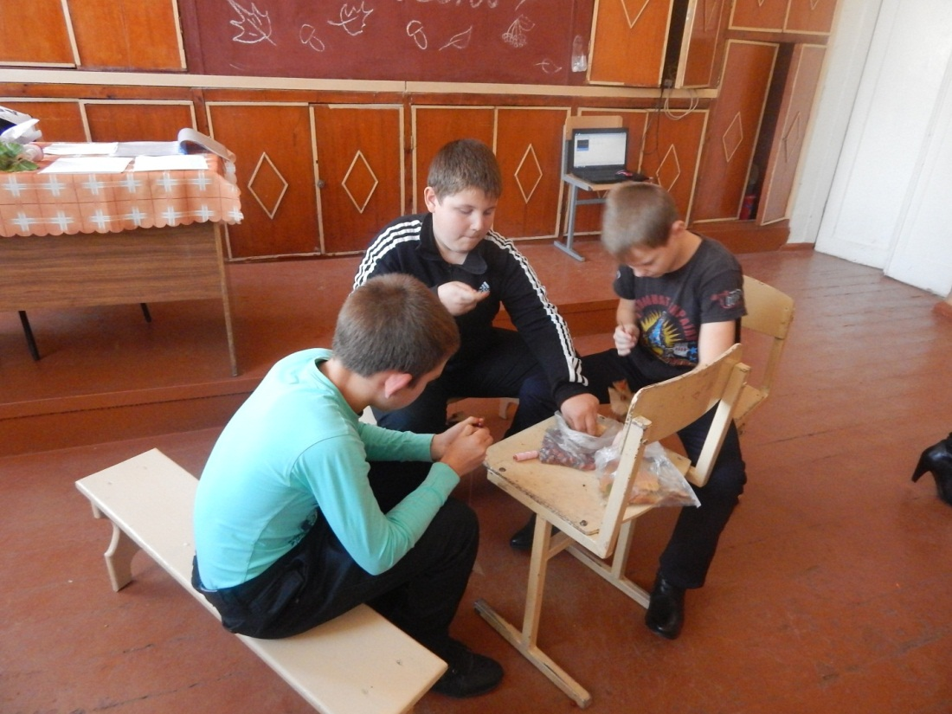
Рябиновые бусы нанизывают учащиеся 7 класса: Афанасьев Денис, Фомин Данил и Дырявский Данил - конкурс

